**Región de Tarapacá transa en Mercado Público un total de $201.574 millones durante 2023 entre enero y diciembre**

**El monto de transacciones entre enero y diciembre equivalen a US $238 millones con 41.548 órdenes de compra emitidas por los diferentes organismos públicos.**

Durante el 2023 se transaron $201.574 millones a través de www.mercadopublico.cl en la Región de Tarapacá con 41.548 órdenes de compra emitidas por los diferentes organismos públicos.

Las transacciones de Tarapacá implican una disminución de 13,8% respecto del mismo periodo anterior, pasando de 36.514 en 2022 a 41.548 en 2023.

De ese total, las Empresas de MiPyme se adjudicaron $201.574 millones en la región, es decir, un 100,0% del monto total.

De ese total, las Empresas de se adjudicaron en la región, es decir, un del monto total.

**¿Qué se compró?**  
Las tres principales compras del periodo fueron las siguientes:

1. SERVIU I Región adquirió CONSTRUCCIÓN ESTABLECIMIENTO LARGA ESTADIA P.A., ID OC 6-9-SE23, a ACL INGENIERIA Y CONSTRUCCION LIMITADA por un costo total de $4.947 millones (http://www.mercadopublico.cl/PurchaseOrder/Modules/PO/DetailsPurchaseOrder.aspx?codigoOC=6-9-SE23).
2. SERVIU I Región adquirió CONSTRUCCIÓN PAR VIAL JUAN MARTÍNEZ–ARTURO FERNÁND, ID OC 6-135-SE23, a CONSTRUCTORA DE PAVIMENTOS ASFALTICOS BITUMIX S.A por un costo total de $4.085 millones (http://www.mercadopublico.cl/PurchaseOrder/Modules/PO/DetailsPurchaseOrder.aspx?codigoOC=6-135-SE23).
3. Intendencia Regional de Tarapacá adquirió RESGUARDO TEMPORAL MIGRANTES, ID OC 802970-10-SE23, a PRODUCCIONES TRESCIENTOS SETENTA LIMITADA por un costo total de $2.890 millones (http://www.mercadopublico.cl/PurchaseOrder/Modules/PO/DetailsPurchaseOrder.aspx?codigoOC=802970-10-SE23).

Por otra parte, los rubros más comprados del periodo corresponden a:

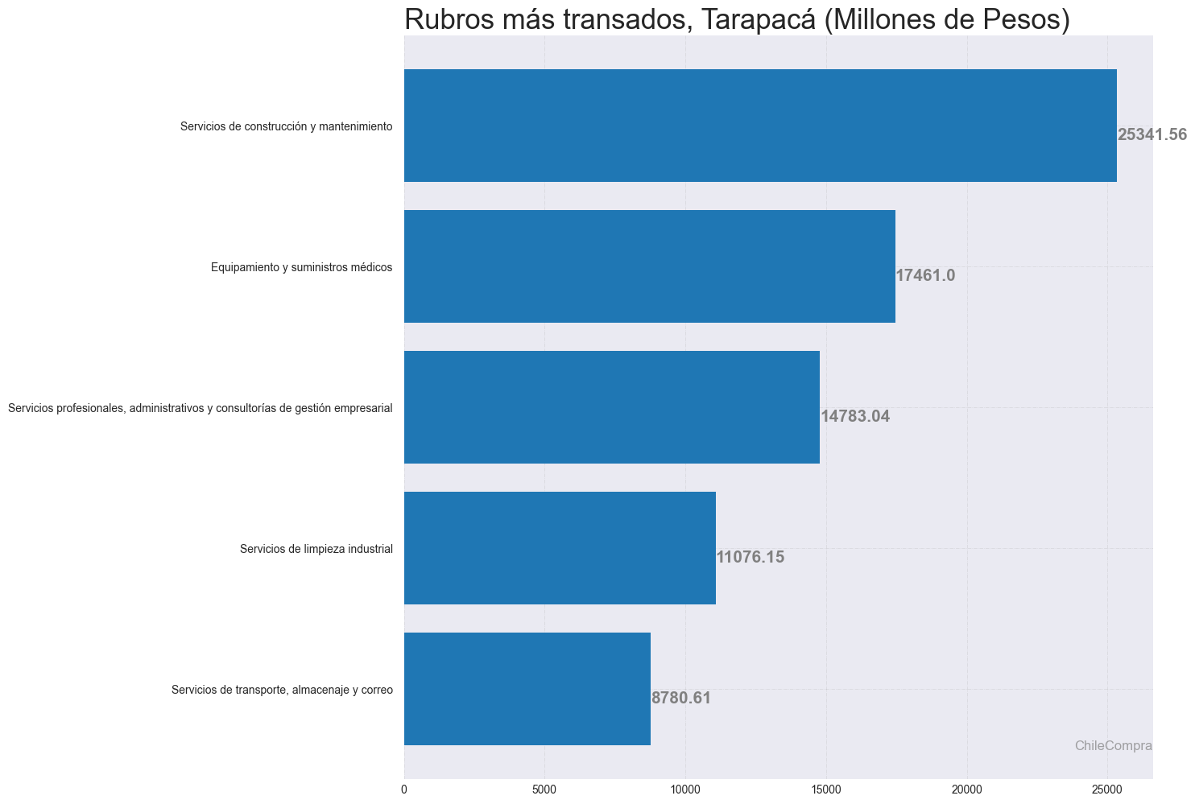

**¿Quiénes compraron?**Al hacer el análisis por las instituciones, los resultados arrojan que los organismos públicos con mayores montos de compras fueron:

1. HOSPITAL DOCTOR ERNESTO TORRES GALDAMES con $29.607 millones

2. Municipalidad de Alto Hospicio con $24.296 millones

3. Servicio de Salud Iquique con $20.817 millones

4. ILUSTRE MUNICIPALIDAD DE IQUIQUE con $20.465 millones

5. SERVIU I Región con $14.779 millones

Asimismo, el sector Municipalidades lidera las compras con $69.693 millones transados, lo que equivale a un 34,6% de las transacciones por sector en la región.

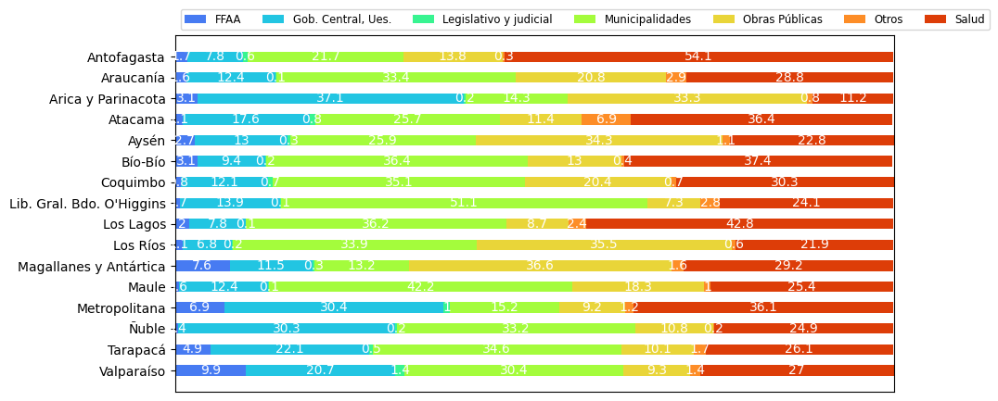

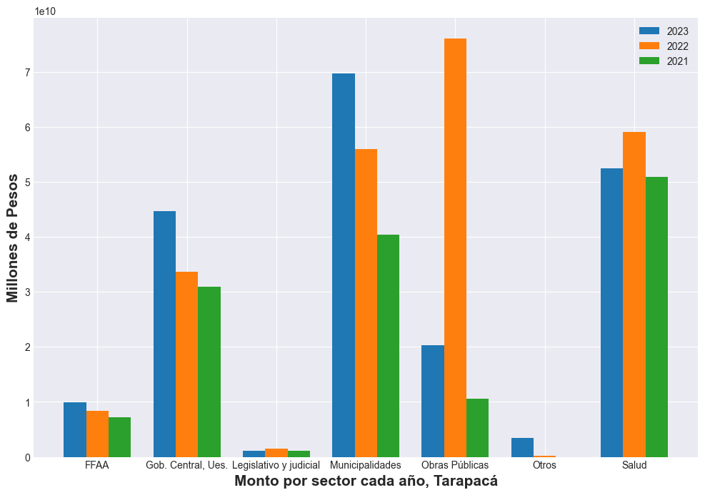

**¿Cómo se compró?**

En tanto, según modalidades de compra el procedimiento de Licitación Pública encabezó las transacciones con $129.892 millones (64,4%); seguido de Trato Directo $43.889 millones (21,8%); Convenio Marco $13.545 millones (6,7%); Compra Ágil $12.186 millones (6,0%) y Licitación Privada $2.062 millones (1,0%).

**¿A quiénes se compró?**

Los proveedores con mayores montos de venta durante el periodo fueron:

1. COSEMAR S A con $6.707 millones

2. ACL INGENIERIA Y CONSTRUCCION LIMITADA con $4.947 millones

3. CONSTRUCTORA DE PAVIMENTOS ASFALTICOS BITUMIX S.A con $4.863 millones

Las principales órdenes de compra, durante el 2023, fueron las siguientes:

|  |  |  |  |  |
| --- | --- | --- | --- | --- |
| **Institución** | **Código orden de compra** | **Motivo de la compra** | **Proveedor** | **Monto comprometido en pesos** |
| SERVIU I Región | 6-9-SE23 | CONSTRUCCIÓN ESTABLECIMIENTO LARGA ESTADIA P.A. | ACL INGENIERIA Y CONSTRUCCION LIMITADA | $4.947 millones |
| SERVIU I Región | 6-135-SE23 | CONSTRUCCIÓN PAR VIAL JUAN MARTÍNEZ–ARTURO FERNÁND | CONSTRUCTORA DE PAVIMENTOS ASFALTICOS BITUMIX S.A | $4.085 millones |
| Intendencia Regional de Tarapacá | 802970-10-SE23 | RESGUARDO TEMPORAL MIGRANTES | PRODUCCIONES TRESCIENTOS SETENTA LIMITADA | $2.890 millones |

**El sector de Municipalidades lidera las compras con $69.693 millones transados**

Respecto de las transacciones en Mercado Público por sector comprador en Tarapacá, Municipalidades lideran las compras con $69.693 millones transados, lo que equivale a un 34,6% de las transacciones por sector en la región. Le sigue el sector de Salud con $52.516 millones transados, esto un 26,1%, luego viene Gob. Central, Ues. con $44.621 millones transados (22,1%) y luego Obras Públicas con $20.358 millones transados (10,1%).

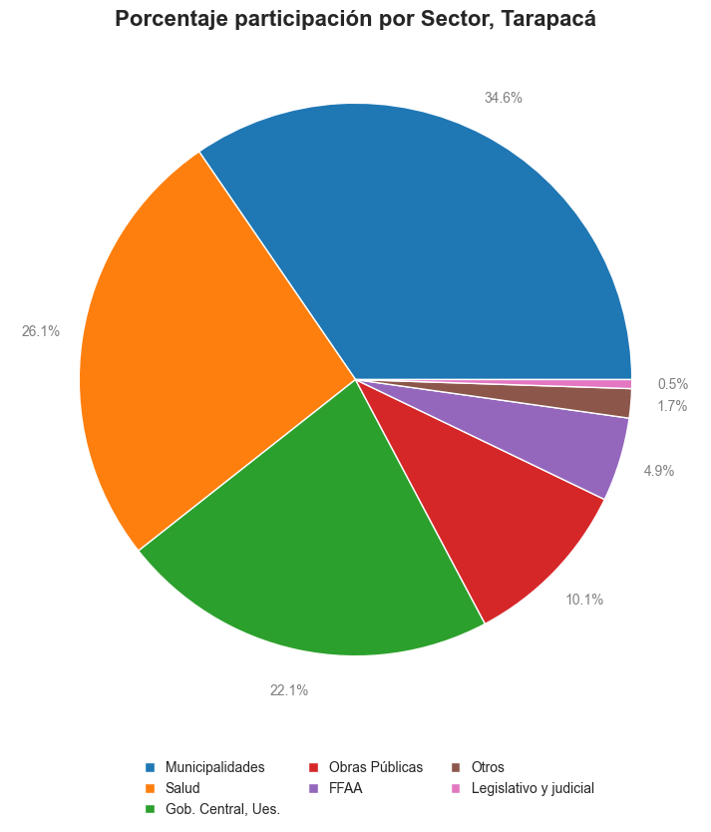

En cuanto la modalidad Compra Ágil -que permite mayor participación de las Empresas de Menor Tamaño en compras de menores montos (igual o menor a 30 UTM)- durante 2023 se registraron transacciones por un total de $12.186 millones en la Región de Tarapacá, ello implica un crecimiento real en montos de 14,7% respecto a los montos transados en el 2022 que ascendieron a $9.636 millones. Las entidades emitieron 13.696 de compra, registrando un crecimiento de 19,5% que corresponde a 2.237 adicionales en comparación con las emitidas el 2022 que sumaron 11.459.

**Dónde se compró**